Имя СВОДНОЙ БД изданий
Оглавление

Имя СВОДНОЙ БД изданий
Параметр defaultdb задаёт имя базы данных, в которой хранится сводный каталог изданий.
По умолчанию используется имя ESVODT.
Имя БД задаётся латинскими заглавными буквами. Допускается использовать цифры, но не в начале имени. Имя должно быть уникальным в пределах одного сервера ИРБИС64.
В системе может быть только одна сводная БД изданий.
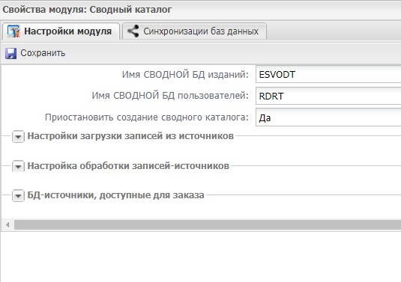
Рисунок 1 - Наименования сводных БД

